Camera vs Lidar

ΥΠΟΛΟΓΙΣΤΙΚΗ ΓΕΩΜΕΤΡΙΑ & Εφαρμογές 3Δ Μοντελοποίησης – Εργασία 4

Ζωγράφου Μαρία Νίκη

ΑΜ: 1096060

ΠΕΡΙΕΧΟΜΕΝΑ

ΜΕΡΟΣ Α 2

Α1 2

Τρόπος με color spaces 2

Τρόπος με DBSCAN 2

Α2 2

Computer vision approach 2

Yolo 2

ΜΕΡΟΣ Β 3

# ΜΕΡΟΣ Α

## Α1

### Τρόπος με color spaces

road_detector_A1.py

Πιο αργος συνηθως πιο ακριβης

road_tester() για μεγαλου δρομους +XVRISMOS SE DYO LWRIDES

large_tester() για δυσκολους περιεργους δρομους

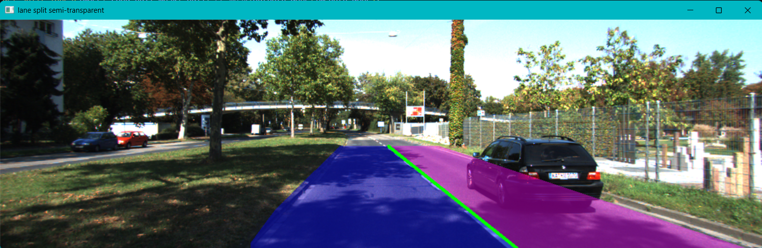

### Τρόπος με DBSCAN

Πιο γρηγπρπς απαιτηση ταχυτητας

A1A2.PY

## Α2

### Computer vision approach

obstacle_detection_cv_A2.py

bounding box Πιανει ουρρανο στη 40 διαλεξε μερικες καλες φωτο!!!

Δουλευει με Import tou road_detector_A1.py

### Yolo

A1A2.PY

# ΜΕΡΟΣ Β